一文读懂！异地就医备案全掌握！
来源：襄阳医保局
异地就医备案申请怎么做？
1、点击微信搜索“国家异地就医备案”
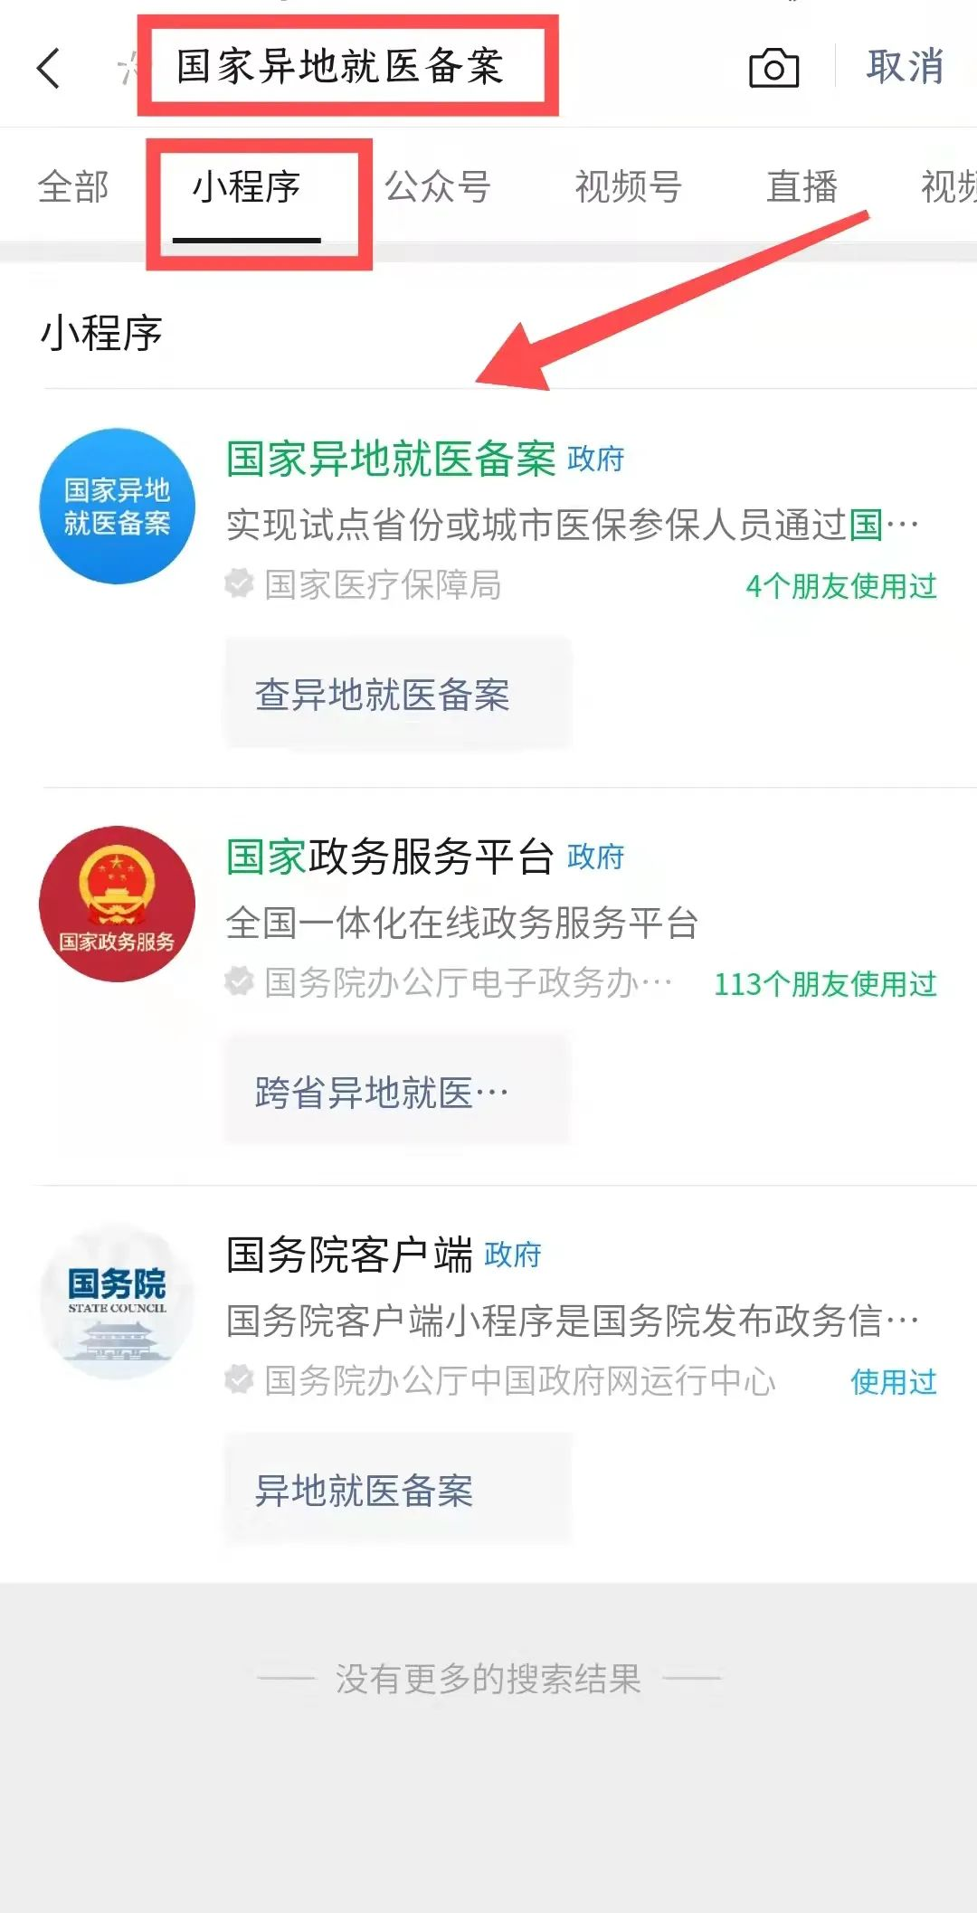
2、异地就医备案申请
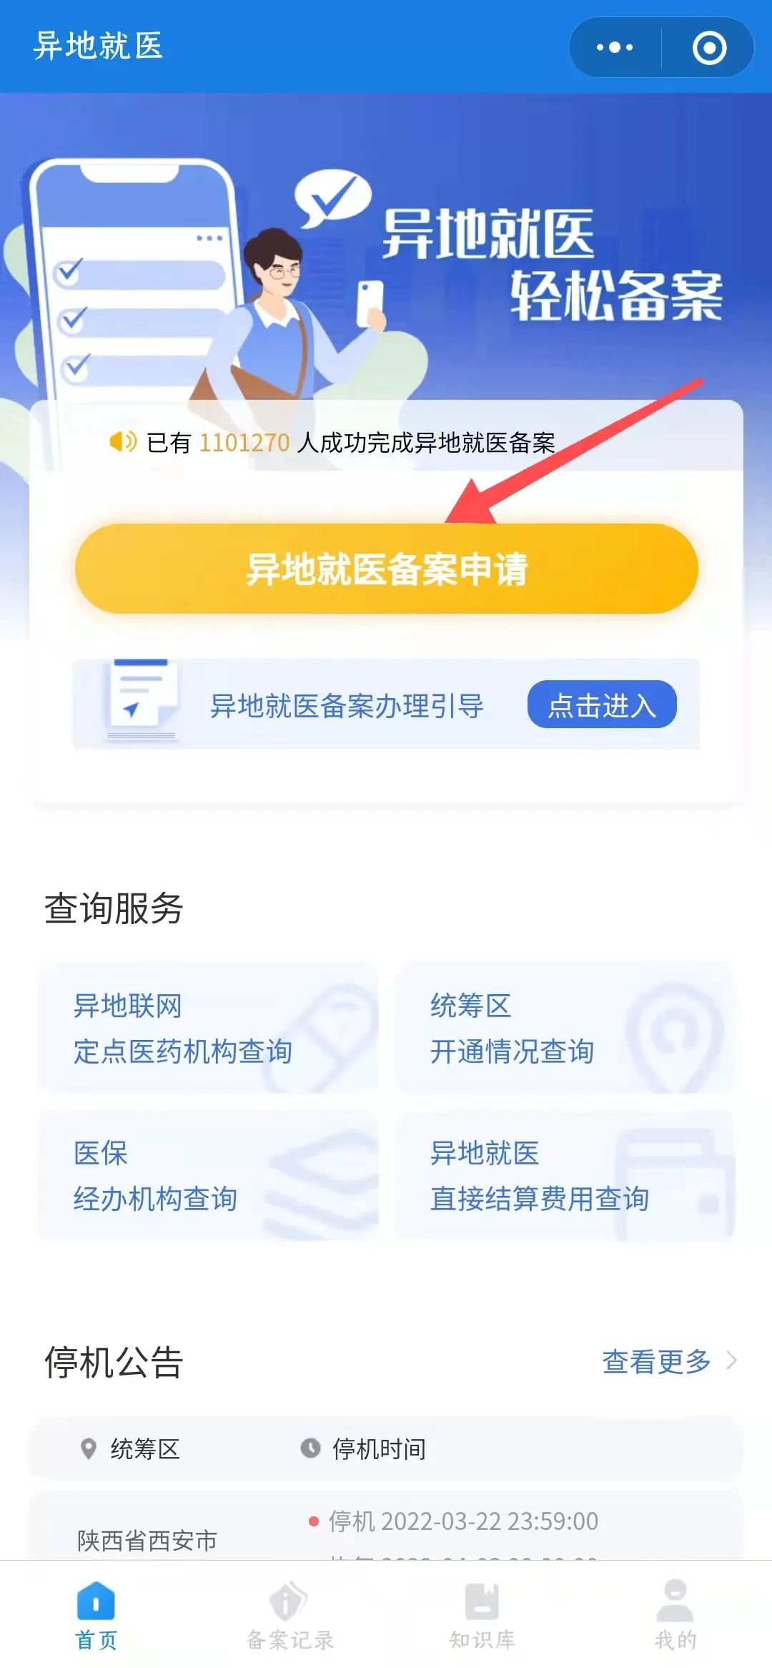
3、实人认证
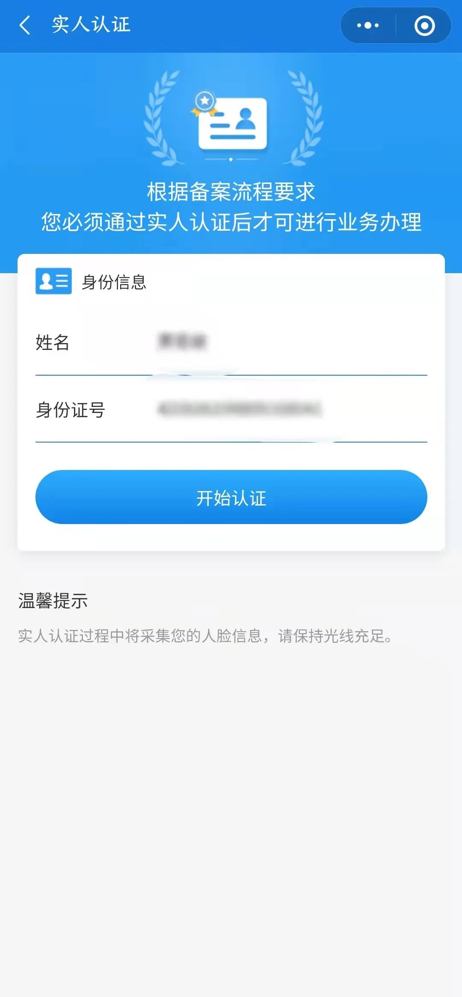
4、异地就医备案申请
选择：为自己/为他人备案、参保地、就医地、参保险种、备案类型→开始备案→快速备案告知书→上传材料/个人承诺书→提交备案
5、结果查询途径：进入“国家异地就医备案”小程序→点击下方“备案记录”→查看详情
